菲利普·马斯登（Philip Marsden）

作者简介：

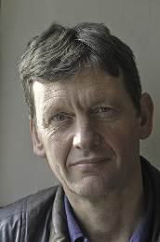
菲利普·马斯登（Philip Marsden）是旅游、历史和小说类书籍的作者。《岔路之地：与亚美尼亚人同行》（The Crossing Place: A Journey Among the Armenians）（2015年重新出版）获得了萨默塞特·毛姆奖（Somerset Maugham Award），而《精神摔跤手以及其他俄罗斯世纪的幸存者》（The Spirit-Wrestlers; And Other Survivors of the Russian Century）（1999年）获得了托马斯·库克/电报年度旅行书奖（Thomas Cook/Telegraph Travel Book of the Year Award）。他的作品已翻译成十几种语言。

中文书名：《金属天空下：穿越石之海》
英文书名：UNDER A METAL SKY: A Journey Through Stones
作 者：Philip Marsden
出 版 社：Granta
代理公司：United Agents/ANA/Conor
出版时间：2024年春
代理地区：中国大陆、台湾
页 数：352页
审读资料：电子稿
类 型：自然写作

内容简介：

矿物改变了人类物种。赭石促使人类以绘画艺术表达自我；锡和铜造就了青铜时代和工业革命；银发动了全球贸易的引擎……每一种物质都带来了技术飞跃，每一种物质都加剧了人类贪婪。

《金属天空下》一书源于菲利普·马斯登自己童年时对石头的痴迷。他最开心的时候莫过于在岩壁上凿洞，寻找化石、水晶和矿物。这些无生命的、一动不动的东西到底是什么？他之前从来没有仔细考虑过这个问题，只是一扫而过。现在他明白了：它们提供了一种可能性，即世界的可见表面并不是全部，在它后面还有另一个半隐藏的世界，无限大广博且奇妙。总的来说，矿物同样具有吸引力，同样具有知觉，它们是通往世界奥秘的通道，可以揭开那里的力量和规律，它们同样是贯穿我们人类历史的一条线索。充满魔力的金属和冶炼，以及它们助力早期人类所成之事，是一种比之前或之后的任何事情都更有用的存在。它奠定了科学革命的原则，是我们在过去几千年里快速发展的开端。

《金属天空下》一书融合了游记、历史和自然写作（还加入了地质学知识），在康沃尔开始和结束。读者们将从那里向东进入欧洲，途经荷兰、莱茵河、德国、捷克共和国、奥地利、罗马尼亚，继续向东进入哈萨克斯坦和西伯利亚。本书关注欧洲地区，讲述金属和材料在这些地方的故事，从伟大的欧洲实验——奇怪而多彩的炼金术历史、科学革命、启蒙运动、工
业化——一直延伸到当今时代和使智能手机成为可能的稀土。一路走来，菲利普一再回到他的中心主题：矿物这种纯洁的大地奇迹是如何最终导致如此致命的损害的。

绝对承受得起一句“才华横溢”，菲利普的作品已经授权并翻译为十几种语言，包括繁体中文。他的上一部非虚构作品《夏日群岛》（The Summer Isles）抒情咏物，语言、结构之优美令我们叹为观。可惜的是，由于他一直沿着爱尔兰和苏格兰海岸线旅行，写作范围因而有些狭窄——毫无疑问，新作《金属天空下》（UNDER A METAL SKY）吸引力将更为广泛，我们随着作者的游历，穿越欧洲，揭开脚下土壤之中，各类金属矿物的迷人故事——它们的历史作用和未来潜力。

“普罗米修斯盗走的不仅是火，更是加工金属的技艺。

他们挖出了财富，挖出了那些被泥土掩盖、转移到冥府的罪恶诱因。然后，毁灭性的铁出现了，然后，比铁更具毁灭性的金也出现了；然后，战争也出现了。

金属让人类反目成仇。它们奖励贪婪，助长不平等。它们。它们设定了一套令人信服的新的优先事项，既能带来眼前利益，又能带来长期财富。矿山和采石场造就了人类——事实上，造就了一些人：皇帝与国王，王朝与帝国，军队威武，国库殷实。但一切都有代价。苏格拉底曾慨叹：‘紫与银并不为人民服务，而是为悲剧铺路。’”

目录
褐铁矿
1: 赭石：引言
2: 锡
3: 泥炭
4: 青铜
5: 银
6: 镭
7: 气石
8: 水银
9: 铜
10: 金
11：锂

注释
精选参考书目
致谢
索引

媒体评价：

“很长时间以来，(《夏日群岛》)都是读过最精彩、最富想象力、最诱人的游记。”
——《华尔街日报》

“文笔优美......他发现了丰富的神话、诗歌和古老传说。一切跨越时间的鸿沟，仍在向我们诉说。”
——《卫报》

“一位真正杰出的作家。”
——罗伯特·麦克法兰

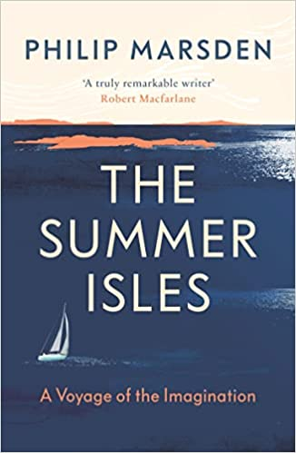
中文书名：《夏日群岛：想象之旅》
英文书名：The Summer Isles: A Voyage of the Imagination
作 者：Philip Marsden
出 版 社：Granta
代理公司：United Agents/ANA/Conor
出版时间：2020年6月
代理地区：中国大陆、台湾
页 数：352页
审读资料：电子稿
类 型：非小说

内容简介：

一个真正了不起的作家。
----罗伯特·麦克法兰（Robert Macfarlane），《地下世界》（Underland）作者

我很久以来读过的最有想象力和吸引力的旅行书之一。
----《华尔街日报》（The Wall Street Journal），年度图书评语

乘坐着一艘古老的木制单桅帆船，菲利普·马斯登从他在康沃尔郡的家出发，规划了一条向北的航线。他要驶向夏日群岛，一个靠近苏格兰北部的小群岛，对他来说，那里有着深刻的个人意义。途中，他必须航行过爱尔兰的西海岸和内赫布里底群岛。这条海岸线承受着大西洋的全部力量，也是一个神话般的边疆，是一个与地球上任何其他地方一样充满故事的地方。

通过他遇到的人和发现的故事，马斯登为这片海岸描画了一幅令人神往的图景--想象中的岛屿，属于凯尔特人的另一个世界，西部不朽的吸引力，有生命的海洋，年复一年的损失，以及想象力的救赎力量。

马斯登的散文令人振奋而又无比凄美，受到读者广泛赞誉。《夏日群岛》汇集了他多年来一直关注的各种主题，是一部令人难忘的作品，对真实场所、虚构之地以及那些塑造个人及国度生活的中间地进行了探索。

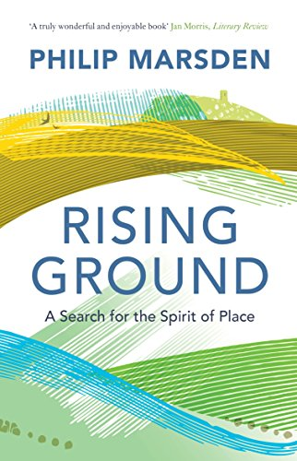
中文书名：《崛起的土地：对地方精神的探索》
英文书名：Rising Ground: A Search for the Spirit of Place
作 者：Philip Marsden
出 版 社：Granta
代理公司：United Agents/ANA/Conor
出版时间：2015年6月
代理地区：中国大陆、台湾
页 数：281页
审读资料：电子稿
类 型：非小说

内容简介：

当菲利普·马斯登搬到康沃尔郡一个偏远的溪边农舍时，他对此地的反应之强烈令他自己都大吃一惊。这让他好奇，为什么我们对某些地方会有如此强烈的反应。他开始了徒步向西的旅程，穿越欧洲最富于神话色彩的地区之一，前往大陆的尽头。

从博德明摩尔可追溯至新石器时代的仪式景观，到廷塔格尔的亚瑟王传统遗迹，从神秘的瓷土地区，到遥远西南地区的花岗岩山丘和坟墓，马斯登为英国对地区的认知及态度编了一个年表。在档案中，他发现了在他之前的其他爱好者的生活和工作成果——中世纪的编年史家、都铎王朝的地形学家、18世纪的古物学家、后工业时代的诗人和抽象画家。马斯登还向更远地方旅行，并告诉世人，土地的形状不仅使我们自身历史的核心，也是人类在这个地球上常年奋斗的结果。

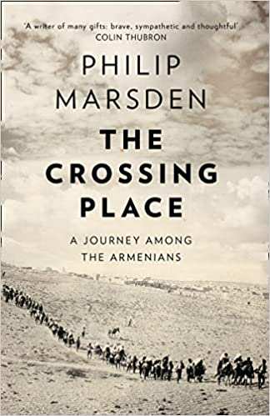
中文书名：《岔路之地：与亚美尼亚人同行》
英文书名：The Crossing Place: A Journey among the Armenians
作 者：Philip Marsden
出 版 社：William Collins
代理公司：United Agents/ANA/Conor
出版时间：2015年4月
代理地区：中国大陆、台湾
页 数：272页
审读资料：电子稿
类 型：非小说
繁体中文版已授权

内容简介：

作为一个世界大国，亚美尼亚在经历了几个世纪的辉煌之后，又经受住了20世纪每一次企图摧毁它的努力。“亚美尼亚”之名既有着晦暗的古色古香气息，又覆盖着现代世界及其紧张局势的阴影。亚美尼亚人建立了一种文明，并在日后的流离失所中，把东方的许多伟大思想带到了西欧。

《岔路之地》是菲利普·马斯登一部引人入胜的作品，讲述了他的非凡旅程；他穿越中东、东欧和高加索地区，以探寻世界上最非凡民族之一的秘密。

在对立的帝国之间，在交战的宗教和意识形态之间——在历史的交叉点上，亚美尼亚人以某种方式逆境求生。这就是他们的故事——由当今最好的游记作家之一讲述。

谢谢您的阅读！
请将反馈信息发送至：程衍泽 (Conor)
安德鲁·纳伯格联合国际有限公司北京代表处
北京市海淀区中关村大街甲59号中国人民大学文化大厦1705室，100872
电 话：010-82504406
手 机：13072260205（微信同号）
传 真：010-82504200
Email：Conor@nurnberg.com.cn
网址：http://www.nurnberg.com.cn
微博：http://weibo.com/nurnberg
豆瓣小站：http://site.douban.com/110577/
微信订阅号：ANABJ2002

